**Bài tập thực hành Lập trình mạng Chương 2**

**Ôn tập lập trình C**

Họ và tên sinh viên: Nguyễn Tuấn Thành

MSSV: 20210800

**Bài 1**: Đã đính kèm source code của bài tập số 1

**Bài 2:**

*Tải 2 tệp server.c và client.c về, dịch để ra chương trình chạy.*

*gcc server.c -o server*

*gcc client.c -o client*

*Chạy hai chương trình đó bằng 2 lệnh sau (chú ý đúng thứ tự):*

*./server*

*./client*

Sau khi chạy 2 file, nhận được kết quả sau:

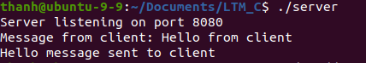



Ta thấy rằng client và server đã nhận được thông điệp của nhau.

**- Server.c**

File này là một máy chủ TCP lắng nghe các kết nối từ phía client trên cổng 8080 và phản hồi lại sau khi nhận được message từ client.

#### Các bước hoạt động của server:

#### + Tạo socket và cấu hình địa chỉ IP của server bằng các thư viện, gán cổng 8080 vào socket vừa tạo

+ Sau đó server lắng nghe các kết nối, hàm accept() sẽ chấp nhận kết nối đó và trả về một socket với để trao đổi dữ liệu với client đó.

+ Sau khi nhận được phản hồi từ client, máy chủ phản hồi lại và đóng kết nối với client.

**- Client.c**

Chương trình này là một client TCP, kết nối đến server (chạy trên địa chỉ IP cục bộ 127.0.0.1 và cổng 8080) và gửi tin nhắn đến server, sau đó nhận phản hồi từ server.

#### Các bước hoạt động của server:

#### + Sử dụng thư viện tạo một socket TCP để client có thể giao tiếp với server.

+ Sau đó cấu hình địa chỉ IP của server (127.0.0.1 hay localhost) và cổng 8080.

+ Kết nối với server dưới IP và port đã cấu hình để gửi và nhận message.

Hai file này mô phỏng một ứng dụng đơn giản giữa một server và một client sử dụng giao thức TCP. Server lắng nghe t một cổng, chấp nhận các kết nối từ phía client, nhận và phản hồi lại các message. Client kết nối đến server, gửi message và nhận phản hồi từ server.

**Bài 3: Dựa vào mã nguồn của bài 2, hãy viết hai chương trình server và client, đặt tên là**

**capitalize_server và capitalize_client**

Chạy chương trình:

+ Sau khi thiết lập kết nối, server yêu cầu client nhập vào một chuỗi ký tự

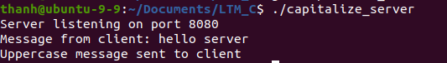+ Sau khi client nhập chuỗi ký tự có nội dung “Hello 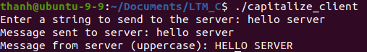server”, server đã phản hồi lại thông điệp với tất cả các ký tự đã được viết hoa